
Année scolaire 2026-202

LISTE DES FOURNITURES DE LA CLASSE DE CP
Chers parents,
Votre enfant entre en CP, voici la liste des fournitures à prévoir pour la rentrée. Pensez à étiqueter stylos et les vêtements de vos enfants pour éviter toute perte.
TROUSSES
- 1 trousse contenant :
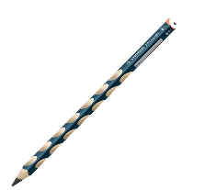
  - 1 crayon de papier : Privilégier les crayons dits « triangulaires » pour une meilleure prise de crayon
  - 1 gomme (dissociée du crayon de papier)
  - 1 taille-crayon avec réservoir
  - 1 bâton de colle
  - 1 paire de ciseaux à bouts ronds
  - 1 règle graduée plate transparente de 20cm (pas de métal ni plastique mou)
  - 1 petit chiffon ou effaceur à ardoise
  - 1 feutre ardoise bleu
  - Un stylo rouge
1 trousse contenant : des feutres et des crayons de couleur
RESERVE DE CLASSE PERSONNELLE
- 1 grosse enveloppe (marquée au nom de l’élève) contenant :
  - 10 bâtons de colle
  - 2 gommes
  - 10 crayons de papier
  - 10 feutres ardoise bleu
  - 3 stylos bleus
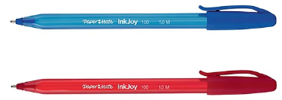
  - 3 stylos rouges
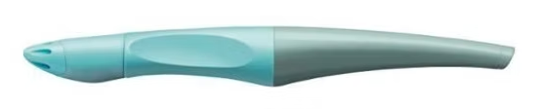
Voici quelques modèles : les Inkjoy, Paper mate
Stabilo fun :
Les stylos bleus seront utilisés au milieu d’année
FOURNITURES SCOLAIRES
- 1 ardoise blanche effaçable type Bic Velleda
- 1 cahier de texte (au nom de l’enfant)
- 3 protèges-documents 60 vues (au nom de l’enfant)
- 1 pochette de papier CANSON blanche 21x29,7
- 1 chemise à rabat : de couleur jaune (24x32) (au nom de l’enfant)
- Un cahier petit format avec des pages blanches
- Un cahier « Quattro 4 cahier en un »
Dans la joie de rencontrer vos enfants à la rentrée, je vous souhaite de très bonnes vacances !
Juliette BORONAT

